**Как вызывать у детей интерес к рисованию**

Малыши рано проявляют желание рисовать. Сначала они наблюдают за тем, как пишет и рисует взрослый. Их привлекают движение карандаша по листу бумаги, и самое главное, появление на ней следов.

Ребенок с радостью проводит карандашом линии, полоски, штрихи, замкнутые формы, и называет свое изображение по сходству с окружающими предметами, живыми существами: «Собачка громко лает», «Машина гудит» и т. д. Рисование обычно малыши сопровождают словами, т. к. изобразить все, что хочется, ребенок не может, и слова помогают ему передать содержание рисунка. Для рисования детям лучше давать отдельные листы, чтобы бумага была пористая. Размер и форма бумаги играют существенную роль в рисовании. 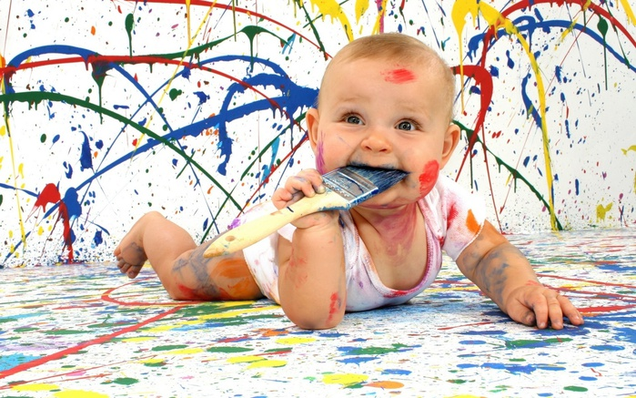

В младшем возрасте дети рисуют фломастерами, гуашью – это основной материал для рисования. Рисовать акварельными красками можно в старшем дошкольном возрасте.

Для рисования красками необходимы кисточки разных размеров. Если ребенок рисует на цветной бумаге, нужно помочь ему подобрать краски, которые лучше сочетаются с фоном.

При рассматривании с детьми иллюстраций в книгах выделяем выразительные средства, используемые художником. Можно предложить несложные задания, например: «Покажи, где нарисован день, а где вечер, где идет дождь?» и т.д. Все эти явления природы ребенок может передать в своих рисунках самостоятельно.

Важно в процессе руководства изобразительной деятельности сочетать обучение с развитием самостоятельности детей при выполнении своего замысла, например, рисунки о временах года, о природе.

Малыши любят рисовать свои игрушки. В рисунке они стремятся передавать эмоциональное отношение к тому, что изображают. Пусть малыш предварительно поиграет с любимой игрушкой, почувствует форму, обратит внимание на соотношение частей, затем можно предложить нарисовать игрушку. Дети объясняют, что они нарисовали. Место, где ребенок рисует, должно быть хорошо освещено. Свет должен падать с левой стороны; необходимо следить и за осанкой. Можно рисовать не только за столом, но и за мольбертом.

Родители должны бережно относиться к детскому творчеству и такое же отношение воспитывать у детей. Поэтому детские рисунки следует собирать и сохранять.